การวิเคราะห์รอยแตกร้าวจากภาพถ่ายโครงสร้างคอนกรีตโดยใช้ Fractal Dimension
Analysis of Cracks in Concrete Structures from Photographs Using Fractal Dimension

อมตะ ฐิติวานนท์¹ รชต วงศ์สุนะ¹
วุฒิพงษ์ ประทุมมา¹ ศราวุฒิ คล่องดี¹
¹โรงเรียนวิทยาศาสตร์จุฬาภรณราชวิทยาลัย มุกดาหาร อำเภอ.เมืองมุกดาหาร จังหวัดมุกดาหาร 49000
Email: 05939@pccm.ac.th

บทคัดย่อ
โครงงานนี้จึงมีวัตถุประสงค์ 1) เพื่อศึกษาความสัมพันธ์ระหว่าง ค่า Fractal Dimension และระดับความรุนแรงของรอยแตกร้าวในโครงสร้างคอนครีตโดยวิเคราะห์ความรุนแรงของรอยแตกร้าว ด้วยค่า Fractal Dimension 2) เพื่อวิเคราะห์และประเมินความรุนแรงของรอยแตกร้าว จากภาพถ่ายอาคาร จากค่า Fractal Dimension โดยค่า Fractal Dimension เป็นค่าทางคณิตศาสตร์ที่สามารถสะท้อนความซับซ้อนและความแตกแขนงของรอยแตกร้าวได้อย่างเป็นเชิงปริมาณ กระบวนการดำเนินงานเริ่มจากการรวบรวมภาพถ่ายรอยแตกร้าวหลากหลายลักษณะ นำมาผ่านเทคนิคการประมวลผลภาพ (Image Processing) ด้วย OpenCV เพื่อแปลงเป็นภาพขาว-ดำ และคำนวณค่า Fractal Dimension ด้วยวิธี Box-Counting Method จากนั้นนำค่าที่ได้มาวิเคราะห์ทางสถิติเพื่อกำหนดเกณฑ์ความรุนแรงออกเป็น 5 ระดับ ได้แก่ ไม่มีรอยร้าว/น้อยมาก, ระดับต่ำ, ระดับปานกลาง, ระดับรุนแรง และระดับรุนแรงมาก นอกจากนี้ยังได้พัฒนา LINE Chatbot ต้นแบบเพื่อเป็นเครื่องมือให้ผู้ใช้งานสามารถส่งภาพถ่ายมาประเมินความรุนแรงได้ทันที ผลการศึกษาพบว่ารอยแตกร้าวที่มีความรุนแรงสูงจะมีค่า Fractal Dimension สูงกว่ารอยแตกร้าวระดับเล็กอย่างมีนัยสำคัญ โดยโปรแกรมที่พัฒนาขึ้นมีความแม่นยำโดยรวมร้อยละ 93.15 และผลการทดสอบทางสถิติยืนยันว่าค่าที่คำนวณได้ไม่แตกต่างจากค่ามาตรฐานทางทฤษฎี โดยมีความสัมพันธ์กันในระดับสูงมาก (r² = 0.966) โครงงานนี้จึงเป็นแนวทางที่ทันสมัยและแม่นยำในการตรวจสอบความมั่นคงของอาคาร ซึ่งสามารถนำไปประยุกต์ใช้ในงานตรวจสอบอาคารได้จริง ทั้งในด้านวิศวกรรม สถาปัตยกรรม และการเสริมสร้างความปลอดภัยในชีวิตประจำวัน
คำสำคัญ: รอยแตกร้าว, Fractal Dimension, Box-Counting Method

1. บทนำ
ในปัจจุบัน เทคโนโลยีก้าวหน้าอย่างรวดเร็ว การพัฒนาเมืองและสิ่งปลูกสร้างจำนวนมากได้ขยายตัวอย่างต่อเนื่อง ขณะเดียวกัน ความเสื่อมสภาพของโครงสร้างคอนกรีตที่เกิดจากปัจจัยต่างๆ เช่น เวลา การใช้งานวัสดุ หรือสภาพแวดล้อม ยังคงเป็นปัญหาสำคัญที่ส่งผลต่อความมั่นคงและความปลอดภัยของโครงสร้าง
โดยตรง โดยเฉพาะ “รอยแตกร้าว” ซึ่งมักเป็นสัญญาณเบื้องต้นของความเสียหายที่อาจทวีความรุนแรงขึ้นหากไม่ตรวจสอบและวิเคราะห์อย่างทันท่วงที
ในทางปฏิบัติ การตรวจสอบรอยแตกร้าวในโครงสร้างคอนกรีตส่วนใหญ่ยังอาศัยแรงงานคนและการประเมินด้วยสายตา ซึ่งอาจมีข้อจำกัดในเรื่องความแม่นยำ ความสม่ำเสมอ และต้นทุนการดำเนินการ ขณะที่ในปัจจุบัน เทคโนโลยีด้านการประมวลผลภาพดิจิทัล (Digital Image Processing) และการวิเคราะห์เชิงคณิตศาสตร์ได้เข้ามามีบทบาทสำคัญในการยกระดับการตรวจสอบโครงสร้างให้มีประสิทธิภาพและเป็นระบบมากยิ่งขึ้น
Fractal Dimension เป็นแนวคิดทาคณิตศาสตร์ที่ใช้วัด ความซับซ้อน ซึ่งเหมาะสมอย่างยิ่งกับการนำมาใช้วิเคราะห์รูปแบบของรอยแตกร้าวที่มักมีลักษณะคดเคี้ยว แตกแขนง และไม่เป็นเส้นตรง การวิเคราะห์ Fractal Dimension จากภาพถ่ายของรอยแตกร้าวจึงสามารถใช้เป็นตัวบ่งชี้เชิงปริมาณที่สะท้อนความรุนแรงของความเสียหายได้อย่างแม่นยำและเป็นมาตรฐาน
ด้วยเหตุนี้ ผู้จัดทำโครงงานจึงมีแนวคิดในการศึกษาและพัฒนากระบวนการวิเคราะห์รอยแตกร้าวจากภาพถ่ายของโครงสร้างคอนกรีตโดยใช้ Fractal Dimension ร่วมกับเทคนิคการประมวลผลภาพ เพื่อเสนอแนวทางใหม่ที่มีความทันสมัย แม่นยำ และสามารถประยุกต์ใช้จริงในงานตรวจสอบโครงสร้างคอนกรีต ทั้งในเชิงวิศวกรรม สถาปัตยกรรม และความปลอดภัยในชีวิตประจำวัน

2. วิธีดำเนินการ
2.1 ศึกษาลักษณะและประเภทของรอยแตกร้าวในโครงสร้างคอนกรีต
ทำการศึกษาทฤษฎีและเอกสารที่เกี่ยวข้องกับลักษณะ รูปแบบ และประเภทของรอยแตกร้าวในโครงสร้างคอนกรีต เพื่อทำความเข้าใจสาเหตุและความแตกต่างของรอยแตกร้าวแต่ละประเภท
2.2 สืบค้นและรวบรวมภาพถ่ายของรอยแตกร้าวในโครงสร้างคอนกรีต
รวบรวมภาพถ่ายรอยแตกร้าวจากแหล่งข้อมูลต่าง ๆ เช่น งานวิจัย ฐานข้อมูลออนไลน์ หรือภาพถ่ายจากสถานที่จริง โดยคัดเลือกภาพที่มีความชัดเจนและมีความหลากหลายของลักษณะรอยแตกร้าว เพื่อจัดทำเป็นชุดข้อมูลสำหรับการทดสอบและพัฒนาโปรแกรม
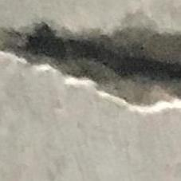
ภาพที่ 1 แสดงภาพรอยแตกร้าวบโครงสร้างคอนกรีต

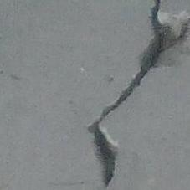
ภาพที่ 2 แสดงภาพรอยแตกร้าวบโครงสร้างคอนกรีต
2.3 พัฒนาโปรแกรมสำหรับคำนวณค่า Fractal Dimension จากภาพรอยแตกร้าว
เขียนโค้ดโปรแกรมโดยใช้ภาษา Python เพื่อประมวลผลภาพถ่ายรอยแตกร้าว จากนั้นแปลงภาพเป็นภาพขาว-ดำ (binary) และทำการคำนวณค่า fractal dimension ซึ่งเป็นค่าที่ใช้บ่งบอกความซับซ้อนและความไม่เป็นระเบียบของลักษณะรอยแตกร้าว โดยอาศัยหลักการทางคณิตศาสตร์และการประมวลผลภาพ
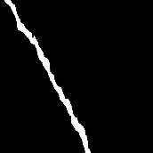
ภาพที่ 3 แสดงตัวอย่างภาพที่ผ่านการ Image processing แล้ว

2.4 ทดสอบความแม่นยำของการตรวจสอบรอยแตกร้าวของโปรแกรม
ทดสอบความแม่นยำเบื้องต้นของโปรแกรมในการจำแนกภาพ โดยนำชุดข้อมูลภาพที่มีรอยแตกร้าวและภาพที่ไม่มีรอยแตกร้าว เพื่อหาค่าร้อยละความถูกต้อง
ภาพที่มี  รอยแตกร้าว | ค่า Fractal Dimension | ผลวิเคราะห์
1
2
3
…
ตารางที่ 1 ตารางผลวิเคราะห์ภาพที่มีรอยแตกร้าว
ภาพที่ไม่มี  รอยแตกร้าว | ค่า Fractal Dimension | ผลวิเคราะห์
1
2
3
…
ตารางที่ 2 ตารางผลวิเคราะห์ภาพที่ไม่มีรอยแตกร้าว
นำภาพที่มีรอยแตกร้าว และไม่มีรอยแตกร้าวอย่างละ 20,014 ภาพ มาวิเคราะห์หาค่า Fractal Dimension ด้วยโปรแกรมที่จัดทำขึ้น และแสดงผลใน Microsoft Excel ดังตารางข้างบน
โดยหากค่า fractal มีค่าน้อยกว่า 1 จะแสดงผลออกมาเป็น “Negative” คือไม่มีรอยแตกร้าว แต่หากค่า fractal มีค่ามากกว่าหรือเท่ากับ 1 จะแสดงผลออกมาเป็น “Positive” คือมีรอยแตกร้าว หลังจากนั้นนับจำนวนผลวิเคราะห์ที่ออกมาตรงกับประเภทของภาพ และหาค่าร้อยละความถูกต้อง โดยค่าที่ยอมรับได้คือมีค่าร้อยละความถูกต้อง มากกว่า 90%
2.5 คำนวณค่า Fractal Dimension จากภาพภาพรอยแตกร้าว เพื่อประเมินระดับรอยแตกร้าว
นำภาพรอยแตกร้าวจำนวน 20014 ภาพจากขั้นตอนที่ 4 ที่คำนวณค่า fractal dimension มาแล้วมาศึกษาความสัมพันธ์ระหว่างค่า Fractal Dimension ที่ได้กับระดับความรุนแรงของรอยแตกร้าว
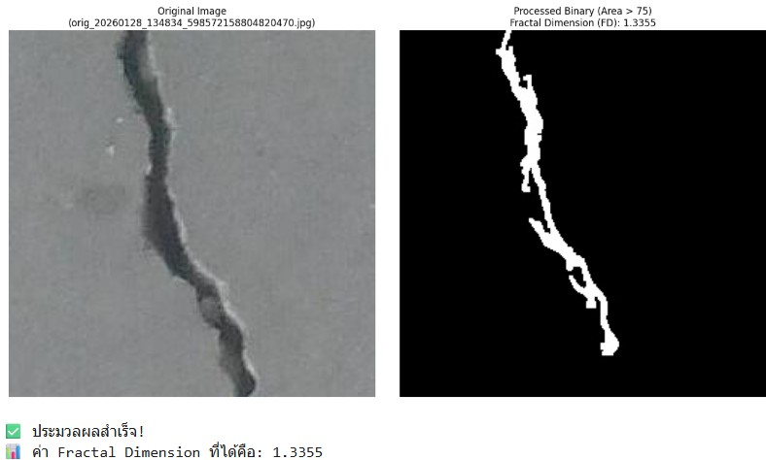
ภาพที่ 4 ภาพแสดงตัวอย่างการคำนวณค่า Fractal Dimension จากโปรแกรม
2.6 การวิเคราะห์ข้อมูลและกำหนดเกณฑ์ความรุนแรงทางสถิติ
นำค่า fractal dimension ที่ได้มาวิเคราะห์การแจกแจงข้อมูลด้วยแผนภาพกล่อง (Box Plot) หาค่าสถิติพื้นฐาน (ค่าเฉลี่ย ค่าสูงสุด ค่าต่ำสุด) และคำนวณค่าควอไทล์ใน Microsoft Excel เพื่อแบ่งช่วงชั้นข้อมูล สำหรับใช้เป็นเกณฑ์มาตรฐานในการจำแนกและประเมินระดับความรุนแรงของรอยแตกร้าว (เช่น ต่ำ, ปานกลาง, สูง)
2.7 การเตรียมชุดข้อมูลสำหรับการทดสอบ รวบรวมภาพถ่ายรอยแตกร้าวชุดใหม่
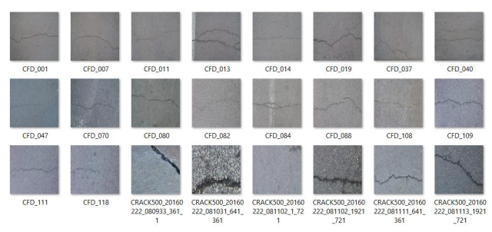
ภาพที่ 5 แสดงตัวอย่างภาพในชุดข้อมูลใหม่
2.8 การเปรียบเทียบค่าผลลัพธ์จากโปรแกรมและวิธีทางทฤษฎี
นำภาพจากตอนที่ 1 จำนวน 100 ภาพ มาคำนวณค่า fractal dimension ด้วยโปรแกรมที่ พัฒนาขึ้น และทำการคำนวณซ้ำโดยใช้วิธีมาตรฐานทางทฤษฎี (Standard Box Counting Method) หรือใช้ซอฟต์แวร์มาตรฐานอ้างอิง จากนั้นจัดทำตารางเปรียบเทียบค่าตัวเลขที่ได้จากทั้งสองวิธีการ
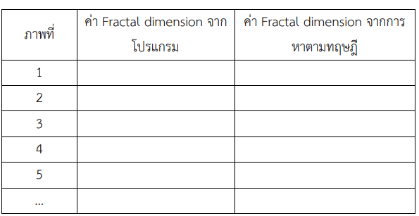
ตารางที่ 3 ตารางเปรียบเทียบค่า Fractal Dimension จากโปรแกรมและค่าทากการคำนวณทางทฤษฎี
2.9 การวิเคราะห์ความน่าเชื่อถือทางสถิต
นำค่า Fractal Dimension ที่คำนวณได้จากโปรแกรมที่พัฒนาขึ้น และค่าที่ได้จากวิธี มาตรฐานทางทฤษฎี มาทำการวิเคราะห์เปรียบเทียบเพื่อตรวจสอบความถูกต้อง และความแม่นยำ โดยใช้เครื่องมือทางสถิติ เริ่มต้นจากการทดสอบความแตกต่าง (Difference Testing): ใช้สถิติPaired Sample t-test เพื่อ ทดสอบสมมติฐานว่าค่าเฉลี่ยของผลลัพธ์จากทั้งสองวิธีการมีความแตกต่างกันอย่างมีนัยสำคัญ หรือไม่ โดยกำหนดสมมติฐานหลัก ว่าค่าเฉลี่ยของทั้งสองวิธีไม่แตกต่างกัน โดยเกณฑ์การยอมรับ: ค่าความน่าจะเป็น (Sig.) ต้อง มากกว่า 0.05 ซึ่งแสดงว่าผลลัพธ์จาก โปรแกรมที่พัฒนาขึ้นไม่มีความแตกต่างจากวิธีมาตรฐานทางทฤษฎีอย่างมีนัยสำคัญทางสถิต
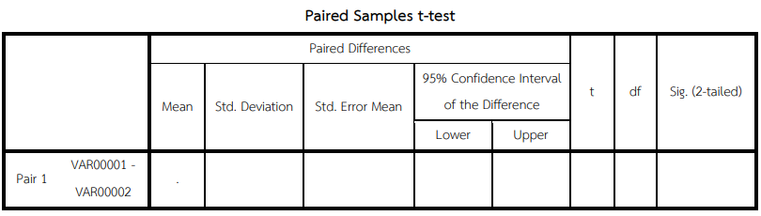
ตารางที่ 4 ตาราง Paired Samples t-Test
2.10 ปรับปรุงและพัฒนาโปรแกรม
ดำเนินการตรวจสอบผลการวิเคราะห์ทางสถิติเทียบกับเกณฑ์มาตรฐานที่กำหนดไว้ หาก พบว่าผลลัพธ์ยังไม่ผ่านเกณฑ์จะดำเนินการวิเคราะห์หาแหล่งที่มาของความคลาดเคลื่อน ในขั้นตอน การประมวลผลภาพ และทำการปรับปรุงโค้ดโปรแกรม จากนั้นทำการทำการทดสอบซ้ำ จนกว่าค่า ทางสถิติจะผ่านเกณฑ์ที่กำหนด เพื่อให้มั่นใจว่าโปรแกรมที่ได้มีประสิทธิภาพ แม่นยำ และมีความ น่าเชื่อถือเพียงพอสำหรับการนำไปใช้งานจริง
2.11สืบค้นและจัดทำเกณฑ์การประเมิณระดับของรอยแตกร้าวจาดค่า Fractal Dimension
ดำเนินการศึกษาค้นคว้าเอกสาร งานวิจัย และบทความวิชาการที่เกี่ยวข้องกับการประยุกต์ใช้ ค่า Fractal Dimension ในการวิเคราะห์รอยแตกร้าวของวัสดุคอนกรีต เพื่อค้นหาวิธีการประเมิณ ระดับของรอยแตกร้าวจากค่า Fractal Dimension ที่มีความน่าเชื่อถือ
2.12 การเชื่อมต่อระบบประมวลผลกับ Chatbot
นำโปรแกรมคำนวณค่า fractal dimension และช่วงความรุนแรงที่กำหนดไว้ มาเชื่อมต่อกับ ระบบ Line Chatbot เพื่อให้ระบบสามารถรับภาพจากผู้ใช้ส่งไปประมวลผล และส่งผลลัพธ์ระดับ ความรุนแรงกลับมาได้โดยอัตโนมัติ

ภาพที่ 5 แสดงหน้าต่าง Setting ของ Line chatbot
2.13 ออกแบบการแสดงผลของ Line Chatbot
ออกแบบรูปแบบการแสดงผลของ chatbot เช่น การแสดงค่าที่คำนวณได้ ระดับความ รุนแรงของรอยแตกร้าว และข้อความอธิบายผลลัพธ์ให้เหมาะสมต่อการใช้งาน
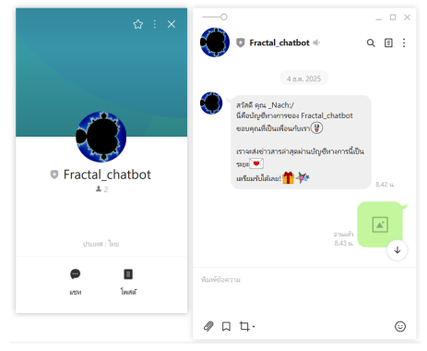
ภาพที่ 6 แสดงหน้าโปรไฟล์ Line Chatbot
2.14 ทดสอบการทำงานของ Line Chatbot ด้วยภาพถ่ายอาคารจริง
ทดสอบระบบโดยการนำภาพถ่ายอาคารคอนกรีตจริงเข้าสู่ Line Chatbot เพื่อตรวจสอบว่า ระดับความรุนแรงที่ระบบประเมินได้มีความสอดคล้องกับลักษณะของรอยแตกร้าวในภาพหรือไม่
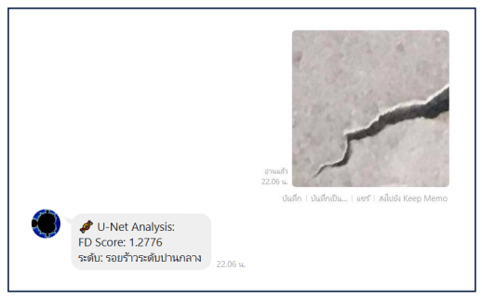
ภาพที่ 7 แสดงตัวอย่างการตอบกลับของ Line Chatbot
2.15 ปรับปรุงและพัฒนาระบบให้สมบูรณ์
หากผลลัพธ์ที่ได้ยังไม่อยู่ในเกณฑ์ที่น่าเชื่อถือ ทำการปรับปรุงแก้ไขทั้งในส่วนของโปรแกรม และ Line Chatbot จนได้ระบบที่มีความแม่นยำ
3. ผลการทดลอง
3.1 ผลการตรวจสอบความแม่นยำของโปรแกรมในการตรวจจับรอยแตกร้าว
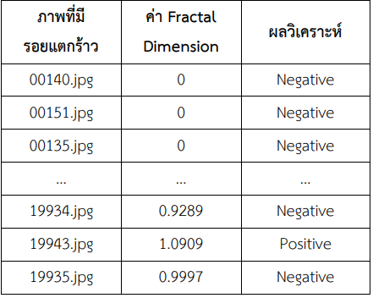
ตารางที่ 5 ตารางผลวิเคราะห์ภาพที่มีรอยแตกร้าว
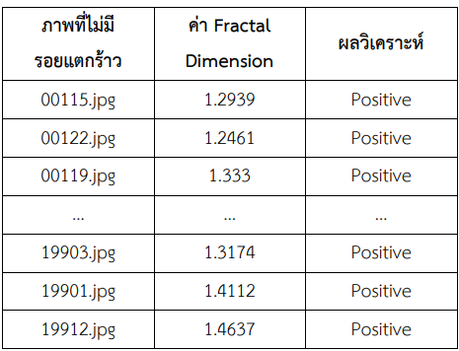
ตารางที่ 6 ตารางผลวิเคราะห์ภาพที่ไม่มีรอยแตกร้าว
จากผลการทดสอบสามารถสรุปความแม่นยำได้ตามตารางที่ 6
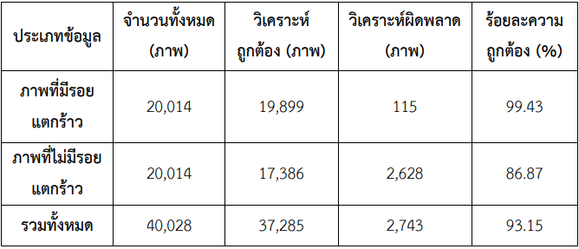
ตารางที่ 7 ตารางสรุปผลการทดสอบความแม่นยำของโปรแกรม
จากผลการทดลองพบว่า โปรแกรมมีความแม่นยำโดยรวม อยู่ที่ร้อยละ 93.15 ซึ่ง ผ่านเกณฑ์ที่กำหนดไว้ (ร้อยละ 90) โดยโปรแกรมมีประสิทธิภาพสูงมากในการตรวจจับภาพที่มีรอยแตกร้าว อย่างไรก็ตาม ในส่วนของภาพที่ไม่มีรอยแตกร้าว พบความคลาดเคลื่อนร้อยละ 13.13 ซึ่งเกิดจากสัญญาณ รบกวน (Noise) บนพื้นผิววัตถุ เช่น คราบสกปรก ความขรุขระของพื้นผิว หรือแสงเงา ที่ทำให้ค่า Fractal Dimension สูงเกิน 1.00 เล็กน้อย
3.2 เกณฑ์ในการเปรียบเทียบความรุนแรงของรอยร้าว กับค่า Fractal Dimension
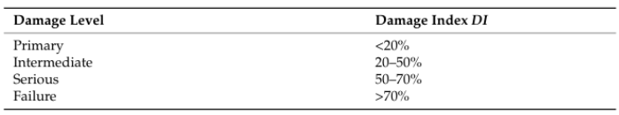
ภาพที่8 แสดงภาพเกณฑ์ในการวัดระดับรอยร้าวด้วยค่าดัชนีความเสียหาย ที่ได้จากการสืบค้น
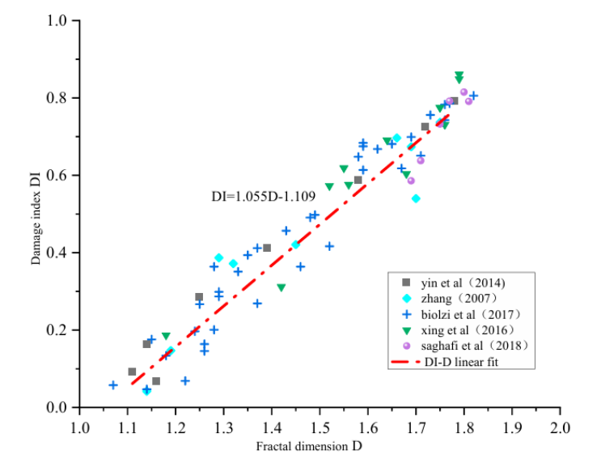
ภาพที่ 9 แสดงกราฟความสัมพันธ์ระหว่างค่า Fractal Dimension และค่าดัชนีความเสียหาย ที่ได้จากการสืบค้น อ้างอิง: Xie, M., Wang, Z., Yin, L., Xu, F., Wu, X., & Xu, M. (2024). Study on fractal damage of concrete cracks based on U-Net. Buildings, 14(10), 3262. สบค้นจาก: https://www.mdpi.com/2075-5309/14/10/3262
จากกราฟข้างต้นจะได้ว่าค่า Fractal Dimension = (Damage Index*1.55) – 1.109 คณะผู้จัดทำจึงนำข้อมูลเหล่านั้นมาจัดทำเป็นตารางเปรียบเทียบระหว่างระดับความรุนแรงของ รอยร้าวและค่า Fractal Dimension ดังตารางที่ 8
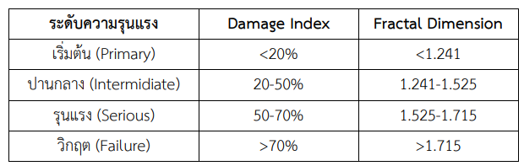
ตารางที่ 8 ตารางการเปรียบเทียบระดับความรุนแรงของรอยแตกร้าวกับค่า Fractal Dimension
3.3 เปรียบเทียบค่า Fractal Dimension ที่วัดได้จากโปรแกรมกับค่าจริงตามทฤษฎี
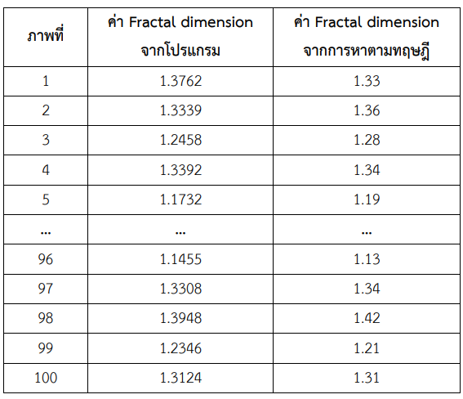
ตารางที่ 9 ตารางการเปรียบเทียบค่า Fractal Dimension ระหว่างโปรแกรมและทฤษฎี
3.3.1การทดสอบความแตกต่าง (Paired Sample t-test)
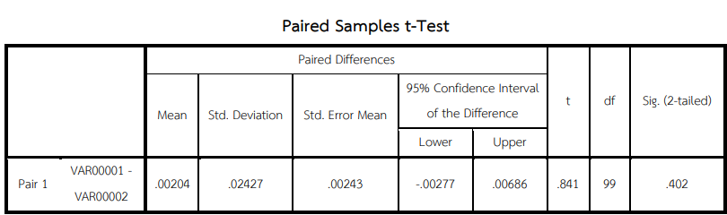
ตารางที่ 10 ตาราง Paired Samples t-Test
สมมติฐาน: ค่าเฉลี่ยของ Fractal Dimension จากโปรแกรมและทางทฤษฎีไม่แตกต่างกัน
ผลการทดสอบ: พบว่าค่า Sig. (2-tailed) เท่ากับ 0.402
การแปลผล: เนื่องจากค่า Sig. > 0.05 จึง ยอมรับสมมติฐานหลัก แสดงว่าค่าที่ได้จากโปรแกรม ไม่มี ความแตกต่าง จากค่าจริงตามทฤษฎีอย่างมีนัยสำคัญทางสถิต
3.4 ผลการจัดทำโปรแกรมและระบบ LINE Chatbot
การทำงาน: เมื่อผู้ใช้ส่งภาพถ่ายรอยแตกร้าวเข้าสู่ระบบ Chatbot จะทำการประมวลผลและตอบ กลับผลลัพธ์ทันที
รูปแบบการแสดงผล: 1. ภาพต้นฉบับ: เพื่อยืนยันข้อมูลที่ส่ง
2. ค่า Fractal Dimension: แสดงค่าตัวเลขที่คำนวณได้
3. ระดับความรุนแรง: ระบุสถานะ (ไม่มี, เริ่มต้น, ปานกลาง, รุนแรง, วิกฤต)
ผลการวิเคราะห์: การนำ Fractal Dimension มาประยุกต์ใช้บน LINE Chatbot ประสบความสำเร็จ ตามวัตถุประสงค์ เมื่อผู้ใช้ส่งภาพรอยแตกร้าวเข้าสู่ระบบ Chatbot สามารถประมวลผลและตอบกลับระดับ ความรุนแรงได้ถูกต้องตรงตามเกณฑ์ที่ตั้งไว้ได้โดยระบบสามารถทำหน้าที่เป็นเครื่องมือคัดกรองเบื้องต้นให้กับผู้ใช้อาคารและวิศวกรได้อย่างมีประสิทธิภาพ
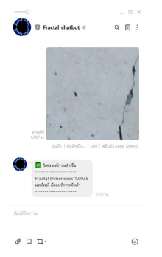
ภาพที่ 10 แสดงตัวอย่างแชทจาก Line Chatbot
4. สรุปผลการทดลอง
จากการดำเนินงานตามขั้นตอนที่กำหนด สามารถสรุปผลได้ดังนี้1.โปรแกรมที่พัฒนาขึ้นสามารถคำนวณค่า Fractal Dimension จากภาพรอยแตกร้าวได้อย่างมี ประสิทธิภาพ 2.ผลการทดสอบความแม่นยำของโปรแกรมในการตรวจจับรอยแตกร้าวจากชุดข้อมูลภาพ พบว่าโปรแกรมมีความแม่นยำโดยรวมเท่ากับ ร้อยละ 93.15 ซึ่งสูงกว่าเกณฑ์ที่กำหนดไว้ (ร้อย ละ 90) 3.ค่า Fractal Dimension มีความสัมพันธ์เชิงบวกกับความรุนแรงของรอยแตกร้าว กล่าวคือ ยิ่ง รอยแตกร้าวมีลักษณะซับซ้อน แตกแขนงมาก ค่า Fractal Dimension จะยิ่งสูงขึ้น 4.การเปรียบเทียบค่า Fractal Dimension ที่ได้จากโปรแกรมกับค่าที่คำนวณตามวิธีมาตรฐาน พบว่าผลลัพธ์จากทั้งสองวิธีมีค่าใกล้เคียงกันมาก โดยผลการทดสอบทางสถิติแบบ Paired Sample t-test ให้ค่า Sig. อยู่ที่ 0.402 ซึ่งมากกว่า 0.05 แสดงให้เห็นว่าโปรแกรมมีความถูกต้องและความน่าเชื่อถือสูง 5.การพัฒนาโปรแกรมต่อยอดเป็นระบบ LINE Chatbot สามารถใช้งานได้จริง โดยผู้ใช้สามารถ ส่งภาพถ่ายรอยแตกร้าวเข้าสู่ระบบ และได้รับผลการประเมินระดับความรุนแรงกลับมาได้อย่างรวดเร็วและ เข้าใจง่ายสรุป โครงงานนี้สามารถบรรลุวัตถุประสงค์ที่ตั้งไว้ทุกประการ และแสดงให้เห็นว่า Fractal Dimension เป็นตัวชี้วัดเชิงปริมาณที่เหมาะสมในการวิเคราะห์และประเมินความรุนแรงของรอยแตกร้าวใน โครงสร้างคอนกรีต
กิตติกรรมประกาศ
โครงงานเรื่องนี้ประกอบด้วยการดำเนินงานหลายขั้นตอน นับตั้งแต่การศึกษาหาข้อมูล และการดำเนินการ จัดทำโครงงาน บัดนี้โครงงานได้สำเร็จลุล่วงไปด้วยดี แล้ว ตลอดระยะเวลาที่ผ่านมา ทางคณะผู้จัดทําได้รับความกรุณาช่วยเหลือและคำปรึกษาจากบุคคลหลายๆ ท่าน ซึ่งคณะผู้จัดทําตระหนักและซาบซึ้งในความกรุณานี้อย่างสูงยิ่ง ในโอกาสนี้จึงขอขอบคุณทุกๆท่าน ดังนี้ ขอขอบคุณ โรงเรียนวิทยาศาสตร์จุฬาภรณราชวิทยาลัย มุกดาหาร และคณะผู้บริหาร ที่คอยสนับสนุน และให้ความช่วยเหลือตลอดการทำโครงงาน ขอขอบคุณ คุณครูศราวุฒิ คล่องดีและคุณครูวุฒิพงษ์ ประทุมมา ครูที่ปรึกษาโครงงาน ที่ได้ช่วยให้ คำปรึกษา ข้อชี้แนะ ข้อคิดเห็นต่างๆ อันเป็นประโยชน์อย่างยิ่งในการทำโครงงาน อีกทั้งช่วยตรวจสอบแก้ไข ข้อบกพร่องของเอกสารประกอบการทำโครงงาน ขอขอบคุณ คุณครูโรงเรียนวิทยาศาสตร์จุฬาภรณราชวิทยาลัย มุกดาหาร ที่ช่วยให้ความช่วยเหลือ และคำปรึกษาระหว่างการปฏิบัติโครงงานในด้านต่างๆ

เอกสารอ้างอิง
[1] Guo, W., Zhong, L., Zhang, D., & Li, Q. (2024). Pavement crack detection using fractal dimension and semi-supervised learning. Fractal and Fractional, 8(8), Article 468. สืบค้นจาก: https://doi.org/10.3390/fractalfract8080468
[2] An, Q., Chen, X., Wang, H., Yang, H., Yang, Y., Huang, W., & Wang, L. (2022). Segmentation of concrete cracks by using fractal dimension and UHK-Net. Fractal and Fractional, 6(2), Article 95. สืบค้นจาก:
https://doi.org/10.3390/fractalfract6020095
[3] Xie, M., Wang, Z., Yin, L., Xu, F., Wu, X., & Xu, M. (2024). Study on fractal damage of concrete cracks based on U-Net. Buildings, 14(10), 3262. สืบค้นจาก: https://www.mdpi.com/2075-5309/14/10/3262

